Projektmanagement Praktikum

Bearbeitet durch:

Joshua Enthöfer (Matrikelnummer: **201725365**),

Marek Linnenbaum (Matrikelnummer:**201726610**),

Christian Szablewski (Matrikelnummer:**201721939**),

Maximilian Thomas (Matrikelnummer: **201726580**)

# Aufgabe 1.1

## Überführung in eine neue Form des Regelbetriebs der Consult GmbH während der Corona-Krise 2020

### Beschreibung der Ausgangssituation

Zum Ende des ersten Quartals des Jahres 2020 ist die Consult GmbH direkt von den Auswirkungen der Corona-Krise durch neue politische Verordnungen und Rahmenbedingungen betroffen.

Im Zuge dessen gilt es sicherzustellen, dass die Consult GmbH trotz der akuten Situation arbeitsfähig bleibt indem eine neue Form des Regelbetriebs eingeführt und die Gesundheit der Mitarbeiter sichergestellt wird.

### Definition der Projektziele und des Projektnutzens

Das Hauptziel des Projekts ist der Erhalt des Unternehmens und die Gewährleistung einer maximalen Arbeitsfähigkeit während der Corona-Krise.

Insofern soll sichergestellt werden, dass die beschäftigten Mitarbeiter weiterhin kein gesundheitliches Risiko für die Ausübung ihrer betrieblichen Tätigkeiten eingehen und ihren normalen Lohn über einen möglichst langen Zeitraum erhalten.

Im Zuge dessen soll eine neue Form des Regelbetriebs eingeführt werden, welche die zuvor beschriebenen Ziele gewährleistet.

Neue Kundenaufträge werden zwar entgegengenommen, allerdings erfolgt die Analyse der Kundenumgebung in reduzierter Form durch Gespräche ohne eine persönliche Analyse vor Ort.

### Beschreibung der Projektinhalte

Die zu erfüllenden Dienstleistungen der Consult GmbH sollen bestmöglich fortgesetzt werden. Dabei wird die Analyse der Kundenumgebung mit nur möglichst wenig Personal in den Räumlichkeiten des Kunden durchgeführt, sofern dieser damit einverstanden ist und politische Verordnungen dies nicht verbieten.  
Alternativ werden erste Gespräche und Analysen durch Telefonate und Online-Konferenzen durchgeführt.

Mögliche Risikopatienten und Eltern ohne Betreuungsangebot sollen von zu Hause ausarbeiten. Mitarbeiter in den Großraumbüros werden großzügig verteilt.  
Sollte nicht ausreichend Platz in einem derartigen Büro zur Verfügung stehen, werden Mitarbeiter in einem stetigen Wechsel ebenfalls in die Heimarbeit geschickt.

Für die Arbeit im Homeoffice muss geprüft werden, ob zusätzliche Lizenzen für die Verwendung von Software benötigt werden. Gegebenenfalls müssen neue Lizenzen erworben werden.  
Sollte ein Mitarbeiter, der im Homeoffice arbeiten soll, kein Gerät besitzen, mit dem er seine Arbeit durchführen kann, wird ihm ein Dienstgerät zur Verfügung gestellt.

Der Mitarbeiter muss den Erhalt des Geräts bestätigen, um einen Diebstahl zu verhindern.

Alle im Homeoffice tätigen Mitarbeiter müssen einen VPN-Client für die Durchführung ihrer Arbeit verwenden.

Für die Gewährleistung der Heimarbeit muss sichergestellt werden, dass die Datenübertragungsrate des Firmennetzwerks zum Internetprovider ausreichend groß ist.  
Andernfalls muss die besagte Datenübertragungsrate erhöht werden.

Interne Kommunikation soll durch Messenger-Plattformen mit Telefoniefunktionen erfolgen.  
Telefonate mit Kunden erfolgen über mobile Dienstgeräte.

Geschäftsführer und Abteilungsleiter informieren alle Mitarbeiter über die aktuellen Umstände und weisen die weiterhin im Firmengebäude arbeitenden Mitarbeiter auf neue Verhaltens- und Hygieneregeln hin.  
Es gibt regelmäßige Updates durch die Firmenleitung, um alle Mitarbeiter auf dem aktuellsten Informationsstand zu halten.  
Mitarbeiter werden darum gebeten, Urlaub zu beantragen, um die Anzahl der Mitarbeiter der wahrscheinlich reduzierten Auftragslage anzupassen.

Falls eine finanzielle Überprüfung der Geschäftskonten ergibt, dass ein zu starker Auftragseinbruch, die Existenz des Unternehmens akut gefährdet, wird sukzessive Kurzarbeit eingeführt. Zusätzlich wird die Inanspruchnahme von Hilfskrediten geprüft, um ein Fortbestehen der Consult GmbH zu ermöglichen.

### 

### Projektzeitraum

Das Projekt beginnt zum nächstmöglichen Zeitpunkt nach dessen Genehmigung.

Sobald die Überführung in den neuen geplanten Regelbetrieb vollständig durchgeführt wurde, findet das Projekt sein Ende.  
Es folgt eine visuelle Übersicht, mit den Projektphasen, welche die Dauer darstellen soll.  
Dabei beginnt das Projekt beispielhaft am 18.05.2020 und endet am 06.07.2020.

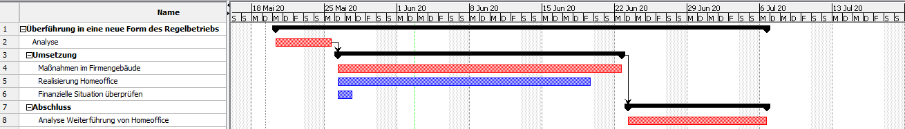

### Projektbudget

Ebenso verhält es sich mit den Kosten für den Neuerwerb von Dienstgeräten.

Eine genaue Kalkulation lässt sich zu dem bisherigen Zeitpunkt noch nicht treffen. Es folgt jedoch eine tabellarische Grobkalkulation, welche eine Kostenschätzung für einzelne Teilprojekte und Teilaufgaben beinhaltet. Dabei wird zwischen Personal- und Materialkosten differenziert.

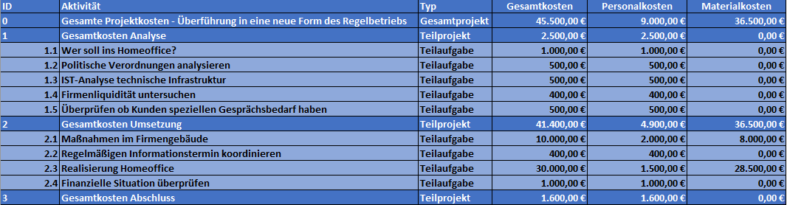

### Projektorganisation

Für den Projektverlauf ist eine Matrix-Organisation zu benutzen.

Dies lässt sich dadurch begründen, dass Mitarbeiter nicht ständig in die Projektumsetzung eingebunden werden müssen und sich durchaus auch noch auf ihre eigentlichen Aufgaben konzentrieren können.

Zusätzlich möchten wir keine Mitarbeiter dauerhaft beanspruchen, da es diese auch noch Arbeitszeit für ihre eigentlichen Tätigkeitsgebiete aufwenden sollen.

Außerdem ist die Matrix-Organisation schneller zu koordinieren und zu errichten als andere Organisationsformen.

### Projektphasen, Meilensteine & Termine

Das Projekt gliedert sich in eine Analysephase die unmittelbar nach dem Projektbeginn startet, sowie in eine darauf folgende Umsetzungs- und Abschlussphase.  
Innerhalb der Analysephase wird zum Beispiel untersucht, wie viele Mitarbeiter in das Homeoffice geschickt werden sollen, welche Maßnahmen getroffen werden müssen, um innerhalb des Firmengebäudes geforderte Sicherheitsmaßnahmen umzusetzen und wie die zuvor beschriebenen Projektinhalte schnellstmöglich umzusetzen sind.

Die Umsetzungsphase wird dafür genutzt, die Ergebnisse der Analysephase bestmöglich

und zeitnah umzusetzen.  
Die Projektabschlussphase wird dafür genutzt, um eine Analyse für die Fortführung des eingeführten Homeoffice-Konzepts durchzuführen. Damit die Ergebnisse der Analyse zum Beispiel als Grundlage für Folgeprojekte oder für die Bewertung des beendeten Projekts genutzt werden können.

### Projektrisiken & Projektchancen

Sollte das Projekt scheitern, könnte es zu der Insolvenz des Unternehmens und der Arbeitslosigkeit der bisher beschäftigten Mitarbeiter kommen.

Falls die wirtschaftliche Lage sich durch fehlende Kundenaufträge verschlechtern sollte, ist es naheliegend, dass eine Vielzahl von Mitarbeitern ihr normales Gehalt verwehrt wird und diese nur noch Kurzarbeitergeld erhalten, wodurch diese in finanzielle Engpässe geraten.

Risiken während des Projekts können sich zum Beispiel aus Lieferengpässen bei beliebten Produkten wie Hygieneartikeln und mobilen Geräten ergeben. Die zu Verzögerungen der Projektumsetzung führen könnten.   
Dafür sind allerdings Maßnahmen wie eine Aufteilung in Kleinbestellungen für eine intakte Lieferkette vorgesehen, um das Risiko zu minimieren.

### Projektabgrenzung & mögliche weiterführende Projekte

Nach einer erfolgreichen Durchführung des Projekts, ist die Consult GmbH in der Lage durch eine neue Form des Regelbetriebs weiterhin arbeitsfähig zu sein.   
Das Projekt beinhaltet allerdings keine Rückkehr zum ursprünglich durchgeführten Regelbetrieb. Die besagte Rückkehr kann zum Beispiel in Form eine Folgeprojekts realisiert werden.

# 

# Aufgabe 1.2

Unsere Entscheidung:

* Matrix-Organisation
  + wir brauchen Mitarbeiter nicht die ganze Zeit über
  + Ein eigenes Projektteam wäre zu umfangreich, da es ohnehin schon schwierig ist den Regelbetrieb aufrechtzuerhalten
  + Die Entscheidung welche Mitarbeiter genutzt werden dürfen, sollte von den Fachbereichsleitern getroffen werden, um ihre Arbeit nicht zu sehr einzuschränken
  + Schneller aufzubauen als andere Organisationsformen
* Was spricht gegen die anderen Organisationsformen?
  + Stab-Projektorganisation
    - zu große Bedeutung für das Unternehmen
    - zu großer Projektumfang
    - großer Zeitdruck und wahrscheinlich lange Projektdauer
  + Reine Projektorganisation
    - Mitarbeiter werden nicht ständig nur für das Projekt benötigt
    - Die Mitarbeiter selbst sind betroffen

# 

# Aufgabe 2.1)

**Projektstrukturplan:**

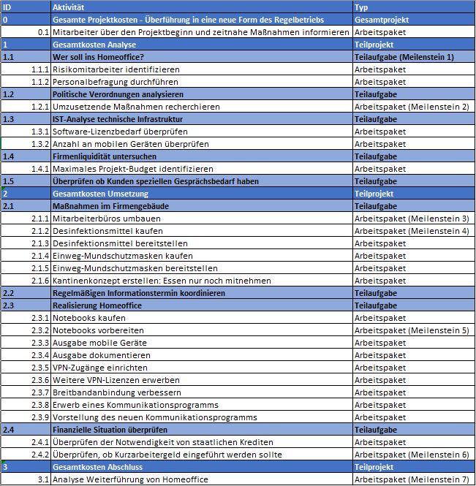

**Arbeitspaketbeschreibung:**

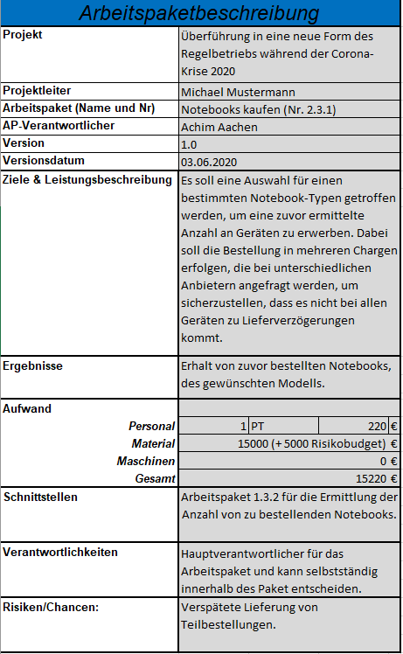

# Aufgabe 2.2)

# Aufgabe 2.3)

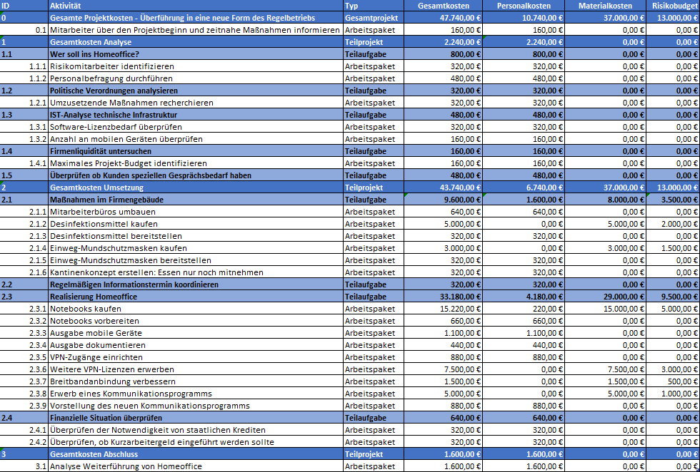

# Aufgabe 2.4)

Erkannte Risiken:

* Lieferverzug bei Bestellungen für die Hygieneartikel
* Lieferverzug bei Bestellungen für die techn. Geräte
* Krankheitsfall

Erkannte Chancen:

* Verbesserte Außendarstellung
* Entwicklung eines neuen zukünftigen Arbeitskonzepts
* Verstärkte Mitarbeiterbindung

Für die Risikobewertung benutzen wir die folgende Tabelle:

|  |  |
| --- | --- |
| **Stufe** | **Zugeordneter Wertebereich** |
| **Eintrittswahrscheinlichkeiten** | |
| hoch | > 70% |
| eher hoch | 50% bis 70% |
| eher gering | 30% bis 50% |
| gering | <30% |
| **Schadensausmaß** | |
| hoch | >20.000 € |
| eher hoch | 10.000 - 20.000 € |
| eher gering | 2.000 - 10.000 € |
| gering | < 2.000 € |

Das Risiko für die verspätete Lieferung von Hygieneartikeln wie Einweg-Mund-Nasenschutzmasken und das Desinfektionsmittel bewerten wir insgesamt als eher gering. Zwar geht bei diesem Risiko eine hohe Eintrittswahrscheinlichkeit einher, da es durch die aktuelle Begebenheit einen überdurchschnittlichen Bedarf an derartigen Artikeln gibt und die Versorgung nicht zwingend sichergestellt werden kann. Allerdings ist das Schadensausmaß für das besagte Risiko eher gering, da durch die geplanten Umbaumaßnahmen bereits ein erster Schritt für die Minimierung des Infektionsrisikos getätigt werden wird, der die Zeit bis zu dem Eintreffen der bestellten Artikel überbrücken kann.

Das Risiko für die verspätete Lieferung von techn. Geräten schätzen wir insgesamt als eher hoch ein. Das lässt sich dadurch begründen, dass man durch die aktuell sehr hohe Nachfrage an mobilen technischen Geräten wie Notebooks mit einer verspäteten Lieferung rechnen sollte und diese als hoch zu beziffern ist. Allerdings ist das Schadensausmaß als eher hoch einzustufen. Das lässt sich darauf zurückführen, dass die Mitarbeiter nicht auf ihren privaten Geräten arbeiten sollen um einen maximalen Datenschutz von Firmendaten zu gewährleisten und Mitarbeiter unter diesen Umständen ihrer Arbeit nicht nachkommen können, da durch geplante Umbaumaßnahmen nur noch wenige Arbeitsplätze innerhalb der Firmengebäude genutzt werden können.

Sollte es zum Beispiel während des Projekts zu einer Covid-19-Infektion eines Mitarbeiters kommen, müssten ggf. weitere technische Geräte und dafür benötigte Lizenzen für diverse Software erworben werden und eine nicht vorhersehbare Anzahl an Mitarbeitern müssten in eine häusliche Quarantäne versetzt werden, was sowohl die Projektlaufzeit als auch die Arbeit des restlichen Unternehmens erschweren könnte. Insgesamt bewerten wir das Risiko als eher gering. Das lässt sich durch eine geringe Eintrittswahrscheinlichkeit für eine Infektion und das eher hohe Schadensausmaß für den derartigen Fall begründen.

Das Risiko für die verspätete Lieferung für Hygieneartikel ist durch die Gesamtbewertung eher zu reduzieren. Das möchten wir durch die Anfrage bei verschiedenen Lieferanten umsetzen, um mehrere kleinere Teilbestellungen in Auftrag zu geben. Dadurch möchten wir sicherstellen, dass bereits eine Mindestversorgung mit den bestellten Artikel sichergestellt werden kann, auch wenn eine oder mehrere Lieferungen verspätet ankommen.

Bei dem eher hohen Risiko für die verspätete Lieferung für technische Geräte planen wir ebenso wie bei der Bestellung für Hygieneartikel zu verfahren.  
Die benötigte Menge wird auf unterschiedliche Lieferanten aufgeteilt, die vergleichbare Preise und eine möglichst schnelle Lieferzeit anbieten. Dadurch soll eine verspätete Lieferung kompensiert werden können und möglichst viele Mitarbeiter sollen bereits in das Homeoffice übergehen können.

Das Risiko für eine mögliche Covid-19-Infektion ist insgesamt zu akzeptieren. Durch die Beschaffung von Hygieneartikeln, der geplanten Umbaumaßnahme und der Neuaufstellung des Kantinenkonzepts wird innerhalb des Unternehmens für eine bestmögliche Situation gesorgt, um Infektionen untereinander zu vermeiden.

# Aufgabe 3.1)

Wir entschieden uns keine Termin-Trend-Analyse durchzuführen, da durch die von uns verwendete Anzahl von darzustellenden Arbeitspaketen sehr unübersichtlich gewesen wäre und dadurch nur wenig Aussagekraft für den Projektverlauf gehabt hätte. Das lässt sich zum Beispiel darauf zurückführen, dass viele parallel ablaufende Arbeitspakete sich innerhalb des Diagramms überdecken würden.  
Durch die Verwendung von Meilensteinen, ist das zuvor gezeigte Diagramm deutlich übersichtlicher und verständlicher.

Das besagte Diagramm zu der durchgeführten Meilenstein-Trend-Analyse folgt auf der nächsten Seite.

Das Diagramm bezieht sich dabei den in Kalenderwoche 23 durchgeführten Berichtstermin.

# Aufgabe 3.2)

Es folgt ein Diagramm, dass das Ergebnis einer durchgeführten Kosten-Trend-Analyse darstellt.

# Aufgabe 3.3)

Es folgt eine tabellarische Auflistung der gewünschten und zusätzlich dafür benötigter relevanter Projektkennwerte. Dabei basieren die ermittelten Kennwerte auf einer Analyse, die innerhalb der Kalenderwoche 23 durchgeführt wurde.

|  |  |
| --- | --- |
| **Kennwert** | **Berechnetes Ergebnis** |
| Projektbudget (PGK) | 47.740,00 € |
| IST-Kosten (IK) | 49.120,00 € |
| Plankosten (PK) | 45.980,00 € |
| Fertigstellungsgrad (FGR) | Planmäßig – 46%  IST-Zustand – 39% |
| **Fertigstellungswert (EV)** | 18618,60 € |
| **Terminentwicklungsindex (SPI)** | 0,405 |
| **Kostenentwicklungsindex (CPI)** | 0,380 |

Das Projektbudget konnte aus der Kostenplanung des Projekts entnommen werden.

Die IST-Kosten ergaben sich aus der Summe, der angefallenen Kosten von bereits begonnen oder durchgeführten Teilaufgaben.

Der Fertigstellungsgrad wurde innerhalb des Programms *ProjectLibre* ermittelt.  
Dafür trugen wir in der Benutzungsoberfläche des Programms ein, welche Arbeitspakete bzw. Projektphasen zu Beginn der Kalenderwoche 23 bereits vollständig durchgeführt wurden oder wie weit bereits begonnene Tätigkeiten fortgeschritten sind.  
Dadurch konnten wir ermitteln, dass das Projekt innerhalb der Kalenderwoche 23 bereits zu 46 % fertiggestellt sein sollte. Durch Verzögerungen, die in dem Diagramm für Aufgabe 3.1 zu erkennen sind, konnte jedoch nur eine anteilige Fertigstellung von 39 % erreicht werden.  
Durch die den besagten Fertigstellungsgrad konnten wir den bisher erreichten Fertigstellungswert ermitteln, dieser beziffert sich auf 18618,60 €.  
Anhand dessen ließen sich der Terminentwicklungsindex von 0,405 und der Kostenentwicklungsindex von 0,380 berechnen.  
Durch die beiden zuvor erwähnten Kenngrößen lässt sich erkennen, dass das Projekt bisher langsamer als erwartet verläuft und dabei mehr Kosten als geplant verursacht.  
Das lässt ebenfalls durch die Diagramme aus Aufgabe 3.1 und 3.2 ableiten. Innerhalb der Meilenstein-Trend-Analyse ist zum Beispiel erkennbar, dass es zu mehr Verzögerungen als zu verfrühten Fertigstellungen gekommen ist.   
Die Kosten-Trend-Analyse lässt zusätzlich erkennen, dass diverse Teilprojekte mehr Kosten als zuvor kalkuliert verursachen.